妇产科简介
一、科室简介
北滘医院妇产科为医院重点学科，是集医疗、预防、科研、教学为一体的专科性较强的临床科室。现有医护人员36人，其中副主任医师2人，主治医师8人，住院医师4名，专业护理人员22名。科室能提供从孕前至产后的现代化母婴保健服务，以及各类常见及疑难妇科疾病的诊治。在不孕不育、胎儿遗传病与畸形的宫内诊断和遗传咨询、高危妊娠系统管理及救治、胎儿缺氧宫内诊断及监测、围产期栓塞性疾病的早期诊断及治疗、妇科肿瘤综合诊治、腔镜微创手术等方面具有专科特长，尤其能熟练开展腹式及腹腔镜下妇科各种复杂手术。
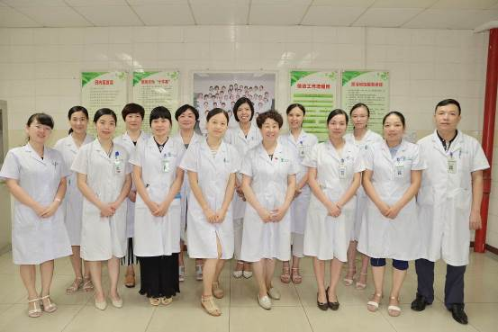
（技术精湛的医疗团队）

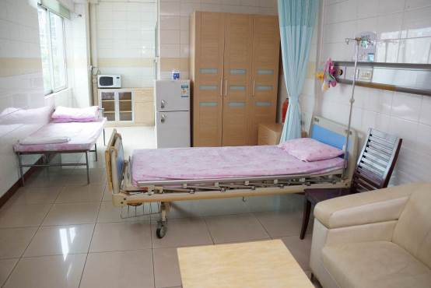
（温馨的病房）
健康咨询电话：26659351（门诊）、26656487（妇科病房护士站）、26600636（产房护士站）

二、妇科治疗范围和技术特色
分为住院和门诊两部分。配有高清腹腔镜、数台微波治疗仪、STORI宫腔镜、高频电刀治疗仪、臭氧治疗仪等先进设备。门诊主要负责妇科各种常见病的诊治，如不孕不育、内分泌失调、子宫内膜异位症、阴道炎、盆腔炎、性病及妇科肿瘤等，并且开展如人流术、上环、取环术、诊刮术、输卵管通液、造影术、宫颈物理治疗、湿疣电切术等各种妇科手术，每周一、三、五上午开展无痛人流术，减轻病人的痛苦。住院部主要承担诊治妇科常见病、疑难病例，妇科肿瘤及危重病人的抢救，开展腹式及腹腔镜下妇科各种手术和不孕不育症的诊治，如宫外孕、卵巢肿瘤、不孕症、子宫内膜异位症、子宫肌瘤全宫切除，子宫卵巢恶性肿瘤、广泛子宫全切除术等，手术效果好、创伤小，术后恢复快。还开展阴式全宫切除术、阴道壁修补术、宫腔镜检查治疗，近年注重开展宫腔镜检查及治疗，对一些不明原因阴道流血病人的诊治有很大的帮助。
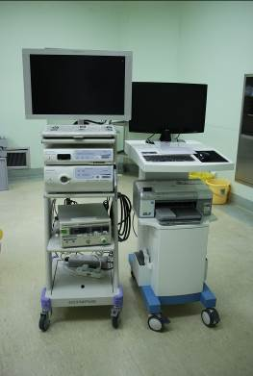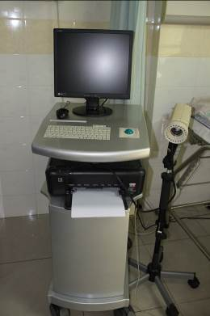
(电子腹腔镜) (阴道镜)

三、产科治疗范围和技术特色
产科分为产科门诊、爱婴区与产房三大部分。科室配有多功能产床、新生儿抢救台、胎心监护仪、多参数心电监护仪等先进的设备。
产科门诊主要负责产前保健、产前检查(唐氏筛查、胎儿畸形筛查);高危妊娠的识别和管理如：妊娠合并内外科疾病如甲亢、肾病等;妊娠期并发症如妊娠期高血压疾病、妊娠期糖尿病、妊娠期胆汁淤积综合症、羊水过多、羊水过少、产后复查如产妇产后恢复及伤口愈合情况，为孕产妇及新生儿安全保驾护航。
爱婴区及产房位于住院部六楼。产房温馨、舒适，开展无痛分娩在分娩过程进行硬外麻等无痛分娩技术 ，镇痛效果确切、安全，深受准妈妈们的欢迎，目前我院开展温馨产房，由丈夫或家属陪伴产妇共同见证新生命的诞生。经验丰富的助产士会向产妇讲解分娩过程，进行心理疏导、协助分娩，减轻分娩痛感。开展新生儿洗澡、新生儿抚触项目，为新生儿的生长发育、稳定情绪提供有效的协同支持。
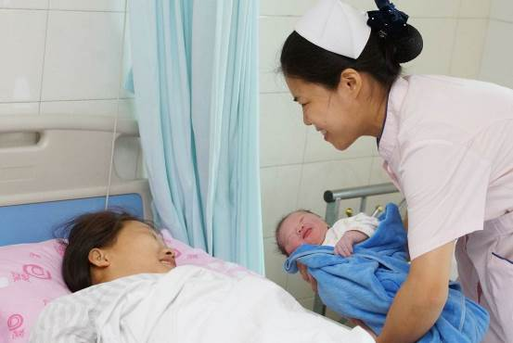
（幸福的笑容）

专家简介

狄俊青
妇产科（产科方向），科主任，副主任医师
从事本专业临床工作20余年，擅长妇产科常见病、多发病及产科的疑难病及危重症的诊治、遗传咨询及高危妊娠的筛查、高危妊娠及头位难产的处理、妇科炎症、不育症的诊治。
门诊时间：星期三全天


何燕行
妇产科（妇科方向），副主任医师
从事妇产科工作近20年，熟练掌握妇产科的常见病及产科妊娠合并症、并发症、高危妊娠、头位难产等的处理。
门诊时间：星期一全天


黄丽贤
妇产科，医教科、质控科主任，副主任医师
从事妇产科临床工作近30年，擅长次全宫切除、阴式子宫切除、卵巢肿瘤切除、剖宫产等手术及产前诊断、遗传咨询、难产的处理及不孕症、内分泌失调的治疗。对妇产科急危重病人抢救有丰富的经验。
门诊时间：星期四全天

